Universidade Estácio de Sá

curso CIÊNCIA DA COMPUTAÇÃO

UNIDADE CAMPUS NOVA AMÉRICA

**TRABALHO DE RAD EM PYTHON**

# EM Desenvolvimento Rápido de Aplicações em Python

Cidade – RJ

10 / 2024

Matrícula – Marcos Paulo Lins da Silva

**Trabalho de Rad em Python**

**Em Ciência da Computação**

Trabalho de Rad em Python apresentado a Universidade Estácio de Sá, como exigência para avaliação na disciplina Desenvolvimento Rápido de Aplicações em Python

Orientador:

Prof. Ronaldo Candido dos Santos

SUMÁRIO

1 INTRODUÇÃO 4

1.1 DESCRIÇÃO DO PROBLEMA 4

1.2 OBJETIVOS 5

2 DESENVOLVIMENTO 6

3 CONCLUSÃO 10

REFERÊNCIAS 11

# INTRODUÇÃO

O controle de inventário é uma parte crucial para o sucesso de qualquer negócio que lide com produtos físicos. Manter um registro preciso e eficiente de itens estocados, suas quantidades e preços é essencial para otimizar processos de compra, venda e armazenamento. A falta de um sistema bem estruturado pode levar a problemas como excesso ou falta de estoque, desperdício de recursos e perda de oportunidades de vendas.

Este projeto apresenta a implementação de um **sistema de controle de inventário** utilizando as tecnologias Python, SQLite e Tkinter. Ele foi desenvolvido com o objetivo de oferecer uma solução simples, eficiente e amigável para o gerenciamento de inventário, permitindo que o usuário cadastre, edite, exclua e consulte itens de forma intuitiva através de uma interface gráfica.

## DESCRIÇÃO DO PROBLEMA

O projeto de controle de inventário visa proporcionar uma solução eficiente e prática para a gestão de estoques, permitindo que usuários gerenciem itens de forma simples e intuitiva, mesmo sem o uso de uma interface gráfica. Este sistema é especialmente benéfico para pequenos e médios empreendimentos que buscam uma alternativa acessível para otimizar suas operações de controle de inventário.

Os principais objetivos do projeto são:

1. **Automatizar o Gerenciamento de Estoque**: Ao utilizar um sistema baseado em linha de comando, o projeto oferece uma maneira de automatizar o registro, atualização e exclusão de itens do inventário, minimizando a probabilidade de erros que frequentemente ocorrem em processos manuais.
2. **Facilitar a Inserção e Edição de Itens**: O sistema permite que os usuários insiram e atualizem dados sobre produtos de maneira rápida e fácil, assegurando que as informações estejam sempre atualizadas e precisas.
3. **Proporcionar Consultas Eficientes**: Através da funcionalidade de listagem, os usuários podem visualizar rapidamente todos os itens cadastrados no inventário, facilitando a tomada de decisões sobre compras e vendas.
4. **Eliminar a Dependência de Software Caro**: Ao desenvolver uma solução simples e gratuita, o projeto visa eliminar a necessidade de investimento em softwares de gestão de inventário caros, tornando a gestão acessível para todos.
5. **Promover a Organização e o Controle**: Com um banco de dados estruturado, o sistema garante que todos os itens sejam gerenciados de forma organizada, contribuindo para uma melhor visualização e controle do estoque disponível.
6. **Aumentar a Eficiência Operacional**: Ao simplificar as operações de controle de inventário, o projeto ajuda as empresas a economizar tempo e recursos, permitindo que se concentrem em outras áreas críticas do negócio.

Em resumo, o objetivo deste projeto é oferecer uma solução prática e funcional para a gestão de inventário, atendendo às necessidades de empresas que buscam eficiência, organização e controle em suas operações, tudo isso por meio de uma abordagem simples e direta. Acreditamos que um sistema acessível e eficaz pode fazer a diferença na maneira como as empresas gerenciam seus recursos, permitindo um crescimento sustentável e uma operação mais fluida.

# DESENVOLVIMENTO

O gerenciamento de inventário é um componente essencial para a eficiência operacional em diversos setores empresariais. Sistemas de controle de estoque bem desenvolvidos permitem o monitoramento preciso da quantidade de produtos, auxiliam na tomada de decisão sobre compras e reduzem o desperdício de recursos. Este projeto propõe o desenvolvimento de um sistema simples de gerenciamento de inventário utilizando Python, com as bibliotecas SQLite3 para o gerenciamento de dados e Tkinter para a interface gráfica. O objetivo é permitir ao usuário inserir, modificar, excluir e listar produtos em um banco de dados local.

A gestão de inventário é estudada em diversas áreas, como administração e logística, e tem evoluído com o advento da tecnologia, onde sistemas automatizados desempenham um papel crucial para manter a precisão e rapidez nos registros. Conforme explica Bowersox et al. (2014), o inventário controla não só a disponibilidade dos produtos, mas também impacta diretamente os custos da empresa, como armazenamento e compras. Sistemas informatizados de inventário, como o proposto aqui, oferecem uma solução simples e acessível, especialmente para pequenas empresas que buscam maior controle sobre seus produtos (Laudon e Laudon, 2012).

Para armazenar e gerenciar dados de forma eficiente, utilizamos o SQLite, um banco de dados leve e ideal para aplicações de desktop (Owens, 2010). A interface gráfica com Tkinter permite a interação do usuário de maneira intuitiva, possibilitando que operações como inserir, atualizar e excluir dados no inventário sejam realizadas de forma prática e acessível.

### 1. Metodologia

#### 1.1 Materiais

O projeto foi desenvolvido em Python, utilizando:

* **SQLite3**: Para o armazenamento e consulta de dados relacionados ao inventário;
* **Tkinter**: Para criar uma interface gráfica que permite a interação do usuário com o banco de dados.

#### 1.2 Estrutura do Código

O sistema é composto por cinco funções principais:

1. **conectar_db**: Conecta ao banco de dados e cria a tabela de inventário, caso ela ainda não exista. 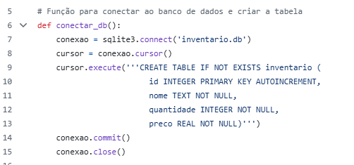
2. **inserir_item**: Insere um novo item no banco de dados, validando que todos os campos estejam preenchidos corretamente. 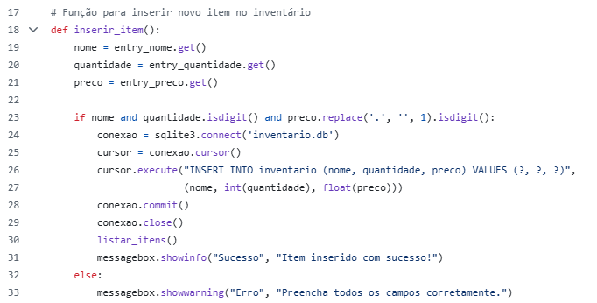
3. **alterar_item**: Permite ao usuário atualizar um item já existente, validando os dados de entrada. 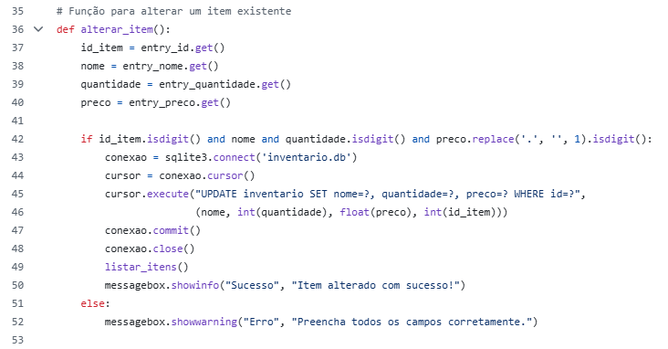
4. **excluir_item**: Exclui um item especificado por seu ID. 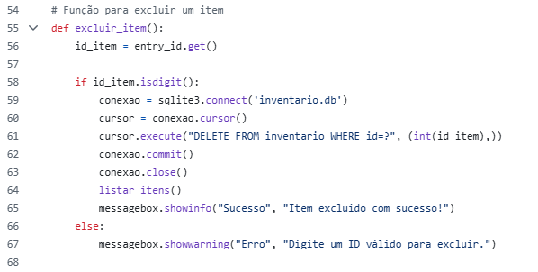
5. **listar_itens**: Exibe todos os itens presentes no inventário na interface gráfica. 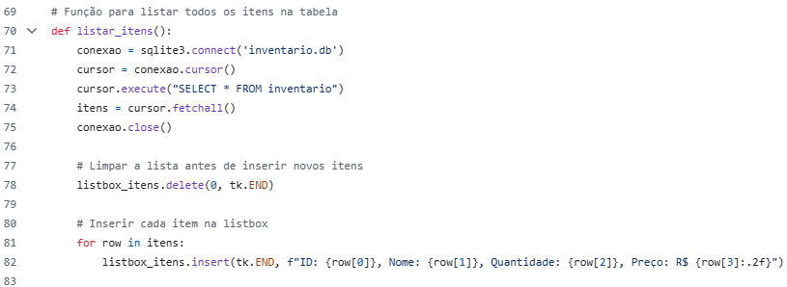

#### 3.3 Interface Gráfica

A interface gráfica facilita o uso do sistema, sendo dividida em seções de entrada de dados e ações. A entrada de dados contém campos para o ID do item (usado em operações de atualização e exclusão), nome do produto, quantidade em estoque e preço. Na seção de ações, botões específicos para inserir, alterar, excluir e limpar os campos da interface permitem o controle das operações de inventário.

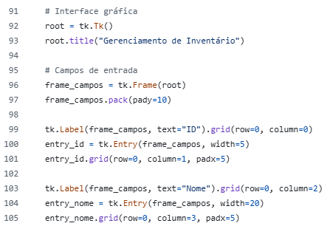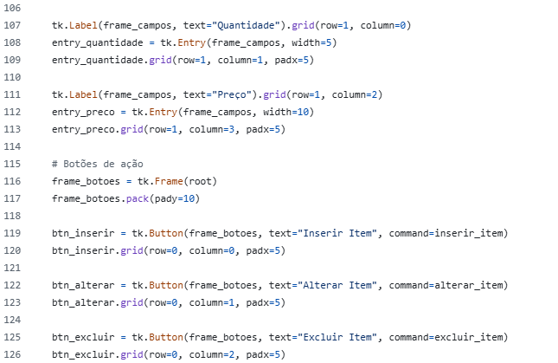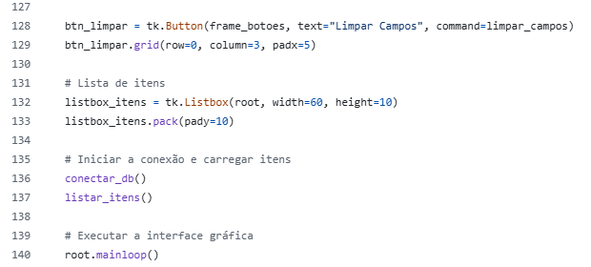

### 4. Resultados e Discussão

O sistema implementado se mostrou funcional para operações básicas de gerenciamento de inventário, sendo adequado para ambientes com baixa complexidade de controle de estoque. Como é um sistema local, ele é mais indicado para pequenos negócios ou para uso pessoal, sem demandas de rede ou sincronização com sistemas maiores. Apesar de prático, sistemas baseados em SQLite e Tkinter possuem limitações, como a falta de recursos avançados de consulta e restrições de escalabilidade, que são desafios para usos mais intensivos.

No entanto, alguns pontos ainda carecem de melhorias:

* **Segurança dos dados**: Como o sistema é local, há riscos de perda de dados. Implementações futuras podem incluir backups automáticos ou uma conexão com servidores remotos.
* **Interface**: Tkinter é uma biblioteca gráfica limitada e visualmente simplificada. Alternativas como o PyQt poderiam proporcionar uma experiência visual mais moderna e atraente.
* **Escalabilidade**: A transição para bancos de dados maiores, como MySQL ou PostgreSQL, seria necessária para suportar um inventário mais complexo e de grande volume de dados.

### 5. Conclusão

O sistema desenvolvido atende ao propósito básico de gerenciar um inventário simples, oferecendo uma solução acessível e de baixo custo para pequenas empresas. A simplicidade do SQLite e a praticidade do Tkinter tornam o sistema uma boa alternativa inicial para controle de estoque. Entretanto, para usos comerciais mais intensivos, é recomendável explorar soluções que ofereçam maior escalabilidade, segurança e funcionalidades de rede.

# CONCLUSÃO

A implementação de um sistema de gerenciamento de inventário com SQLite3 e Tkinter demonstrou-se eficaz para o controle básico de itens em estoque. Abaixo, destacam-se as conclusões obtidas:

* **Funcionalidade e Usabilidade**: O sistema desenvolvido cumpre com sucesso as principais funções de controle de inventário (inserção, atualização, exclusão e exibição de dados). A interface gráfica com Tkinter proporciona uma interação intuitiva e simplificada, facilitando o uso por pessoas sem conhecimentos técnicos avançados.
* **Eficiência em Pequenas Escalas**: Por utilizar SQLite, um banco de dados leve, o sistema é indicado para pequenas empresas ou uso pessoal, onde a simplicidade e o acesso local são preferíveis. Para demandas de médio ou grande porte, no entanto, alternativas mais robustas seriam necessárias para garantir escalabilidade e desempenho.
* **Limitações Identificadas**: Entre os pontos a serem aprimorados, destaca-se a necessidade de maior segurança e de mecanismos de backup para proteger os dados locais. Além disso, a interface poderia ser modernizada com outras bibliotecas, como PyQt, para aprimorar a experiência visual e usabilidade.
* **Aplicabilidade e Potencial de Expansão**: Este sistema básico representa uma base sólida para funcionalidades mais avançadas, como integração em rede e sincronização com outros sistemas. Esses aspectos foram observados na literatura como pontos cruciais para sistemas de gestão que busquem mais alcance e integração.

Em resumo, o projeto alcançou seu objetivo de criar um sistema funcional de gerenciamento de inventário para pequenas demandas, cumprindo requisitos de praticidade e baixo custo, ao mesmo tempo em que revelou oportunidades de aprimoramento e expansão para aplicações mais complexas.

# REFERÊNCIAS

ARTIGO: Como aplicar o RAD no desenvolvimento de Software".

PLAYLIST CURSO BASICO SQLITE:

<https://www.youtube.com/watch?v=jYUDi83tJXc&list=PLwsAoT89dh3pnuT7dGaG4vdxCpo5tJI8S>

• Bowersox, D. J., Closs, D. J., Cooper, M. B., & Bowersox, J. C. (2014). *Supply Chain Logistics Management*. McGraw-Hill Education.

• Laudon, K. C., & Laudon, J. P. (2012). *Management Information Systems: Managing the Digital Firm*. Pearson Education.

• Owens, M. (2010). *The Definitive Guide to SQLite*. Apress.

• Silberschatz, A., Korth, H. F., & Sudarshan, S. (2011). *Database System Concepts*. McGraw-Hill Education.